**МДОУ «Детский сад №95»**

**Ярославль**

*Консультация для родителей*

**«*Каков родитель,***

***таков и ребенок»***

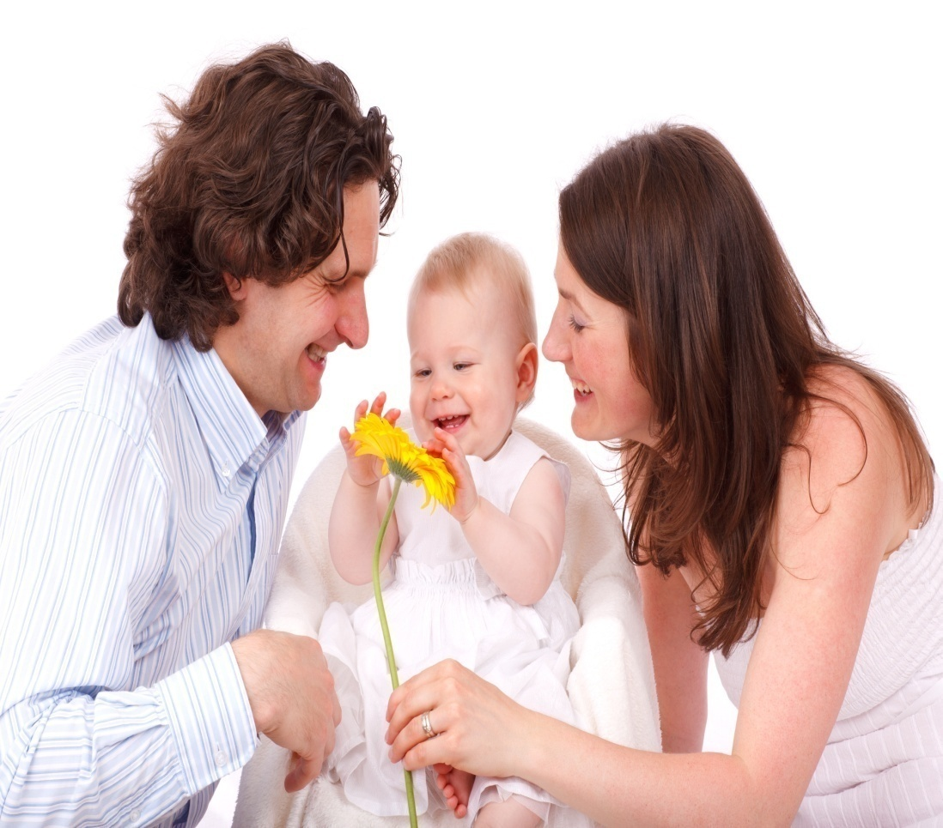

**Голубева З.С.**



1. ***Авторитетные родители*** – инициативные, общительные, добрые дети.

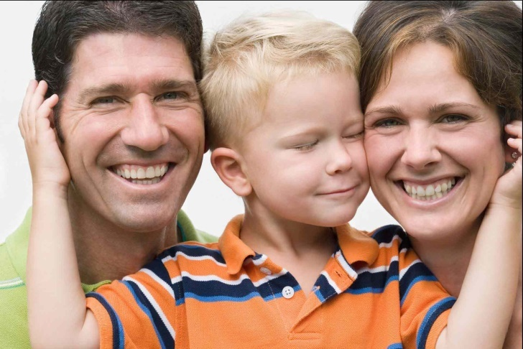Авторитетные родители, которые любят и понимают детей, предпочитая не наказывать их, а объяснять им, что хорошо, а что плохо, не опасаясь, лишний раз похвалить. Они требуют от детей осмысленного поведения и стараются помочь им, чутко относясь к их запросам. Вместе с тем такие родители не потакают детским капризам. Дети у таких родителей обычно любознательны, стараются обосновать, а не навязывать свою точку зрения, они ответственно относятся к своим обязанностям. Им легче удается освоение социально приемлемых и одобряемых форм поведения. Они более энергичны и уверены в себе, у них лучше развиты чувство собственного достоинства и самоконтроль. Им легче наладить отношения со сверстниками.

1. ***Авторитарные родители*** – раздражительные, склонные к конфликтам дети.

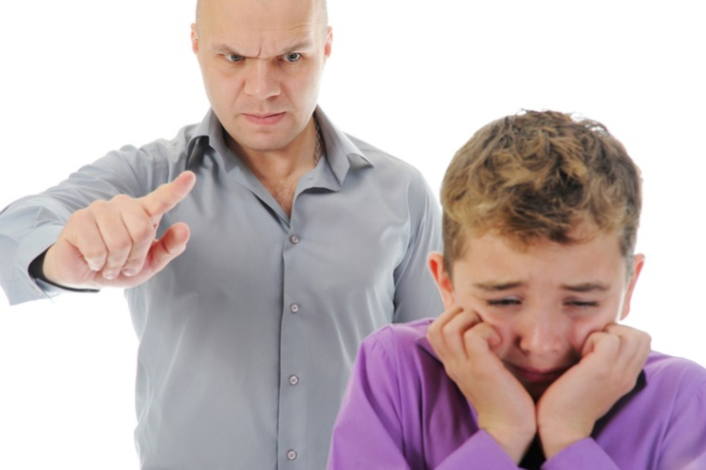Авторитарные родители считают, что ребенку не следует предоставлять слишком много свободы и прав, что он должен во всем беспрекословно подчиняться их воле и авторитету. Они стремятся выработать у ребенка дисциплинированность, не оставляя ему возможности для выборов вариантов поведения, ограничивают его самостоятельность, лишают права возражать старшим, даже если ребенок прав. Жесткий контроль за поведением – основа их воспитания, которое не идет дальше суровых запретов, выговоров и нередко – физических наказаний. У детей при таком воспитании формируется лишь механизм внешнего контроля, развивается чувство вины и страха перед наказанием и, как правило, слаб самоконтроль, если он вообще появляется.



1. ***Снисходительные родители*** – импульсивные, агрессивные дети.

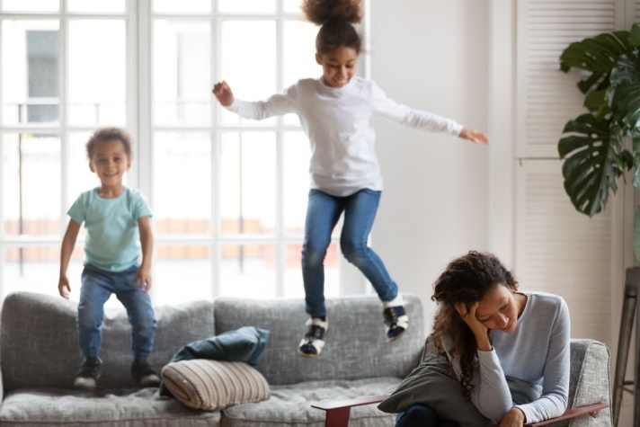Снисходительные родители не склонны контролировать своих детей, позволяя им поступать как заблагорассудится, не требуя у них ответственности, самостоятельности. Такие родители разрешают детям делать все, что они хотят, вплоть до того, что не обращают внимания на вспышки гнева и агрессивности поведения. Все это приводит к тому, что детей не возникает желания усваивать социальные нормы поведения, не формируется самоконтроль и чувство ответственности. Они всеми силами избегают чего–то нового, неожиданного неизвестного из страха избрать неправильную форму поведения при столкновении с этим новым.

**Основные принципы хороших отношений родителей с ребенком:**

Пусть ребенок знает, что вы в нем заинтересованы и в случае необходимости всегда ему поможете. Если ребенок хочет с вами поговорить, выключите телевизор и отложите газету. Самое лучшее общения между вами и ребенком будет тогда, когда вы наедине. Не ставьте ребенка в неловкое положение в присутствии чужих людей и не унижайте его. Это приведет лишь к недовольству со стороны ребенка и вражде с вами. Не разговаривайте с маленьким ребенком с высоты вашего роста. Опуститесь до высоты роста вашего малыша, чтобы ваши глаза были на уровне его глаз, и тогда разговаривайте. Если вы очень рассержены поведением ребенка, старайтесь не разговаривать с ним, пока не успокоитесь, чтобы не наговорить лишнего. Поговорите с ним, когда успокоитесь.

Если вы очень устали, вам придется приложить дополнительные усилия, чтобы выслушать ребенка. Это тяжело, но, если ребенок хочет вам что-то рассказать, вы должны заставить себя выслушать его. Слушайте внимательно и вежливо. Не прерывайте ребенка, когда он пытается рассказать свою историю. Не спрашивайте “почему”, а спросите “что случилось”.



**При разговоре с ребенком избегайте фраз:** «Скажешь, когда я закончу», «Просто делай то, что я говорю». Не читайте нотации и нравоучения, они не приводят к открытому общению. Не обзывайте ребенка словами тупой, глупый, ленивый. Не говорите ему: «Что ты знаешь? Ты всего лишь ребенок», «То, что ты делаешь, глупо и не имеет смысла».

Вспоминания детство и отношения с родителями сопровождают нас всю жизнь, некоторым из них мы следуем, а другие отвергаем, считая, что поведение и жизненный опыт старшего поколения для нас неприемлемым. Но родительский пример поведения и их манера общения с нами сохраняется в нашем сознании и проявляется с особенной силой, когда мы сами становимся родителями. Чтобы оставить в памяти детей яркие впечатления и воспитать их счастливыми людьми, следите за своими поступками. Ни в коем случае не лгите, не ругайтесь и не совершайте неблаговидных поступков, даже если для них у вас есть свое оправдание. Ребенок не должен думать, что он может совершать плохие поступки, если, на то имеются веские причины.

